B&R Automation lancerer banebrydende teknologi

Efterspørgslen efter personaliserede produkter fortsætter med at stige, og forbrugerne er villige til at betale højere priser for dem. Af den grund præsenterer massetilpasning et tiltalende økonomisk afkast for fremstillingsvirksomheder, som konstant er på udkig efter løsninger, der kan få nye produkter på markedet hurtigere og kan gøre dem mere konkurrencedygtige globalt.
Implementeringen af sådan en tilgang på en omkostningseffektiv måde forbliver imidlertid en stor udfordring for de fleste. Kernen i udfordringen er at finde en måde at maksimere en maskines udnyttelsesgrad (OEE) og produktivitet på, selv ved masseproducering af specialfremstillede produkter ned til et enkelt parti.
Det kræver en radikal nytænkning af den måde, produkter transporteres gennem maskiner og produktionssystemer på, og B&R Automation har taget handsken op.
Batch-of-one-fleksibilitet møder masseproduktionseffektivitet
På SPS IPC Drives-messen i Nürnberg, som er Europas førende inden for elektronisk automation, har B&R netop afsløret sit nye, intelligente transportsystem: ACOPOStrak. ACOPOStrak er fleksibelt og tilpasser sig perfekt til hvilket som helst produktions-site, og derfor åbner systemet op for helt nye maskindesigns, der aldrig før har været muligt.
ACOPOStrak er det første system i verden, der kan overføre masseproduktionens økonomiske fordele ned til partier af én. Det betyder eksempelvist, at masseproducerede varer, såsom drikkevarer på flasker, kan grupperes on-the-fly i brugerdefinerede six-packs – fx tre af én smag, to af en anden og én af en tredje - uden nogen ændringer i hardware.
General Manager for B&R Automation i Norden, Carsten Clemensen, forklarer; ”Det her system udgør en samlet pakke, som hidtil er uset på markedet. Der er absolut designfleksibilitet, og man kan opdele og flette produkt-flows i fuld produktionshastighed. Derfor kan man fx også gennemføre en produktomstilling med en nedetid på nul, og det betyder i et højere afkast for såvel maskinbyggeren og slutkunden og kommer naturligvis i sidste ende os forbrugere til gavn.”

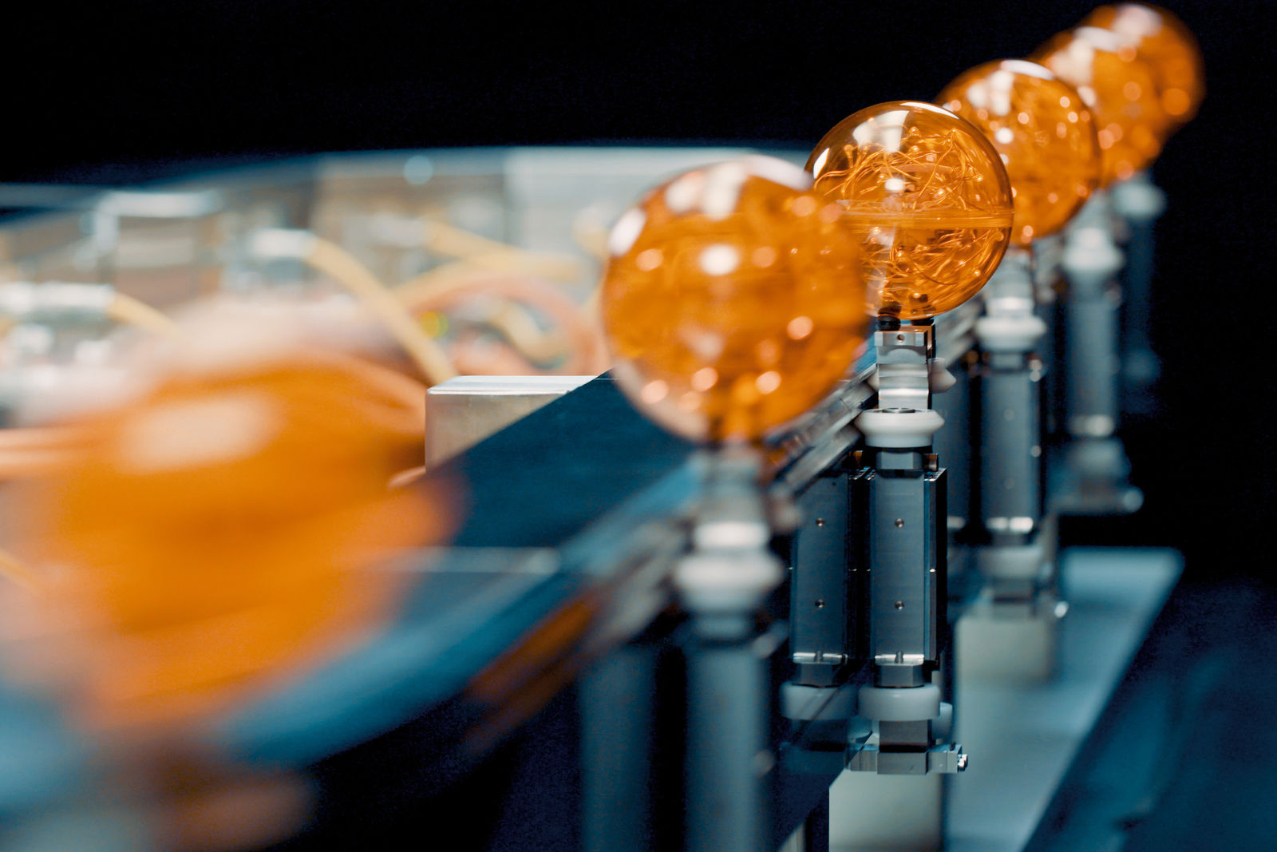

Om B&R Industrial Automation i Danmark
B&R i Danmark er et datterselskab af B&R Industrial Automation, som er en innovativ automationsvirksomhed med hovedkontor i Østrig og kontorer i hele verden. Den 6. juli 2017 blev B&R en selvstændig forretningsenhed i ABB Group. Som global markedsleder i industriel automatisering kombinerer B&R den nyeste teknologi med avanceret ingeniørarbejde for at forsyne kunder i stort set alle brancher med de mest optimale løsninger inden for automation og proceskontrol. Firmaets styrings- og drevløsninger samt industri PC’er og visualiseringssystemer sætter nye standarder inden for industriel automation. Med Industrial IoT kommunikationsstandarder som OPC UA, POWERLINK og openSAFETY såvel som den effektive software platform Automation Studio, skubber B&R konstant grænserne for hvad der er muligt inden for automatisering. Den nyskabende ånd og en klar forpligtelse af skabe simple processer sikrer B&R til at være på forkant med industriel automatisering og overstige kundernes forventninger.
Ved genoptryk af denne pressemeddelelse, venligst send en kopi til:
B&R Industrial Automation A/S
Marketingafdeling
Rolundvej 17-19
5260 Odense S
office.dk@br-automation.com

